**【43501圈存金額查詢／變更】**

**壹、交易介紹**

|  |  |
| --- | --- |
| 原交易代號 | 原交易名稱 |
| T187 | 理財業務圈存查詢 |
| T147 | 理財業務圈存變更 |
| T29901 |  |
| T23902 | 證券交割款圈存金額變更 |
| TA98 | 圈存金額查詢 |
| T23904 | 複委託圈存金額變更 |
| TA3801 | 複委託圈存金額變更 |

‧整合原交易如上。

‧本交易可查詢或變更帳戶圈存金額。

**貳、執行路徑**

理財→其他→圈存金額查詢/變更

**參、操作及業務規則說明**

本交易可由「作業項目」選擇查詢或變更帳戶圈存金額。依各作業類別條件，輸入變更金額後，再點【執行】。

1. **作業類別：1-理財業務圈存**

輸入「帳號」、選擇「幣別」、「作業選項」可選擇：

2. 組合式商品

3. 財富理財商品圈存金額：此項下「業務種類」有下列三種

（1）基金電子交易圈存

（2）海外債券/SN/SI圈存

（3）海外ETF/股票圈存

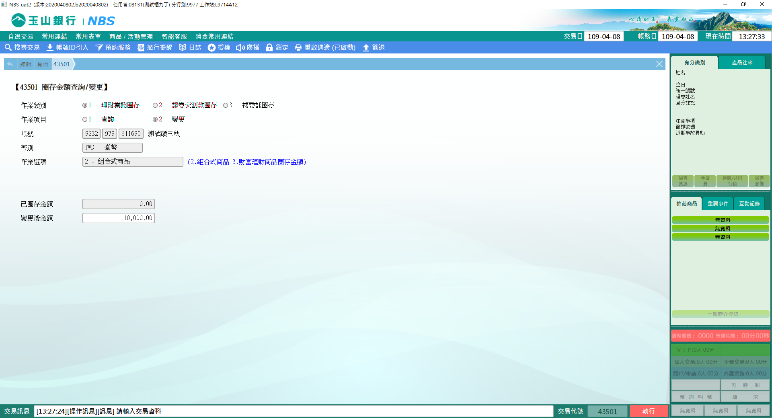

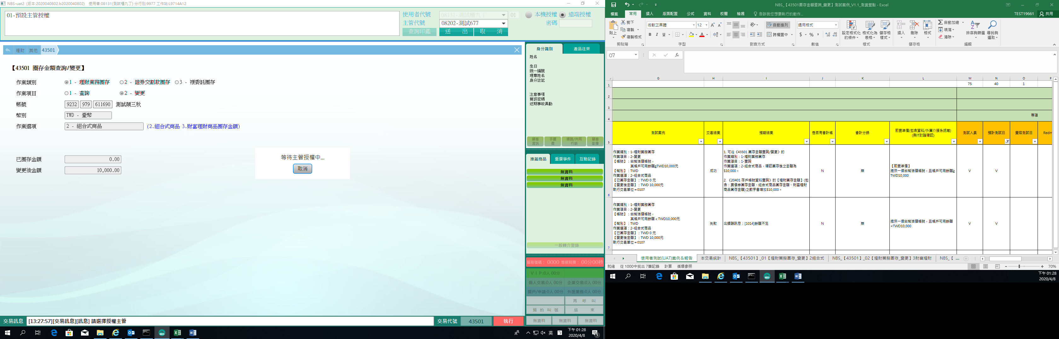

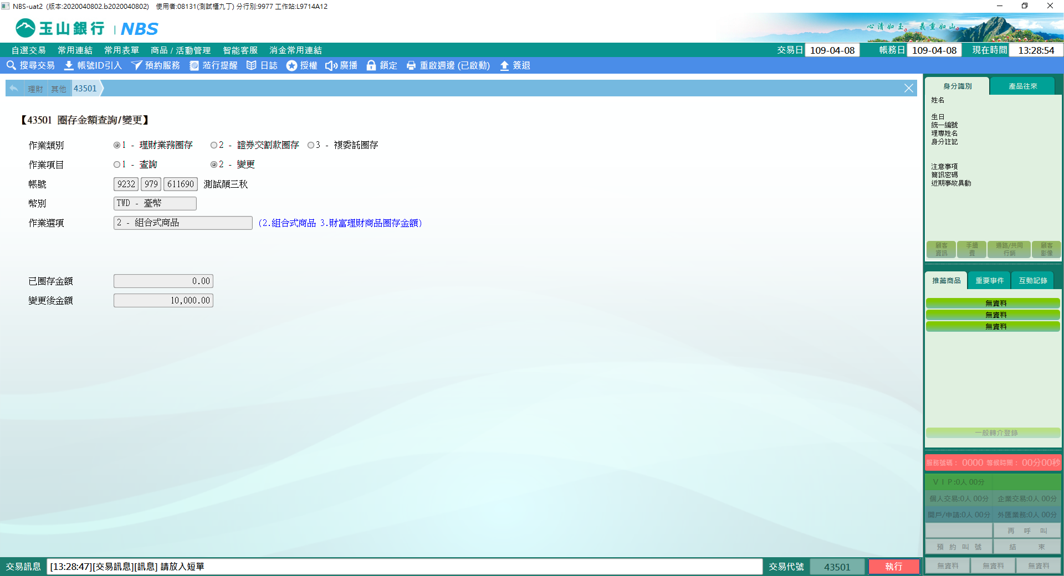

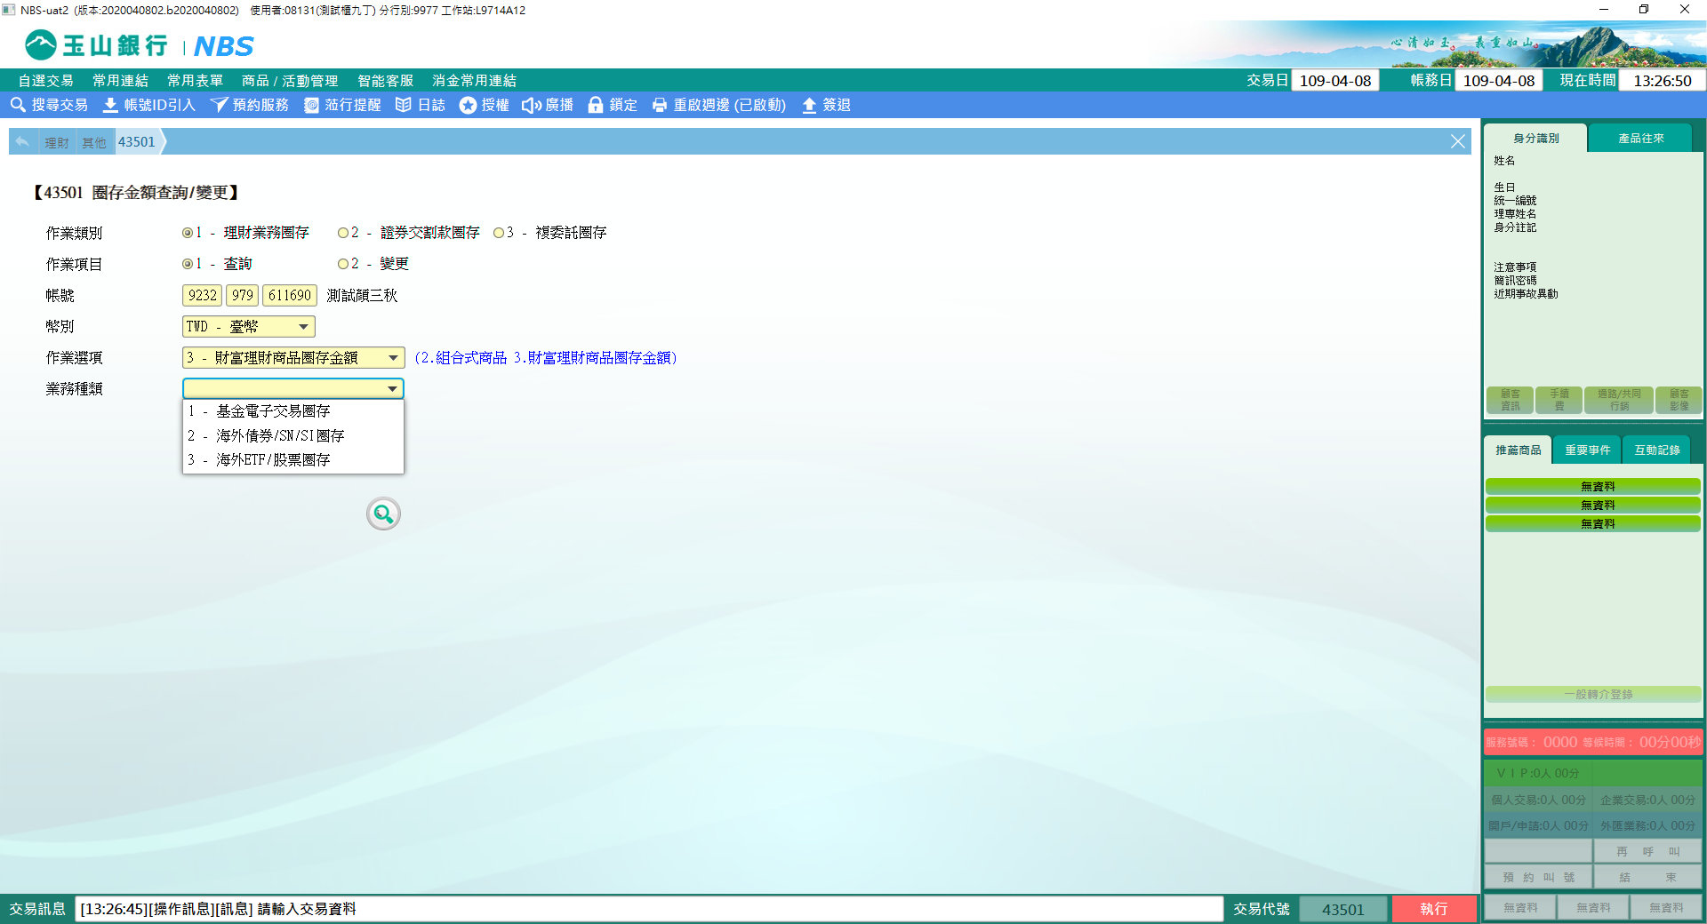

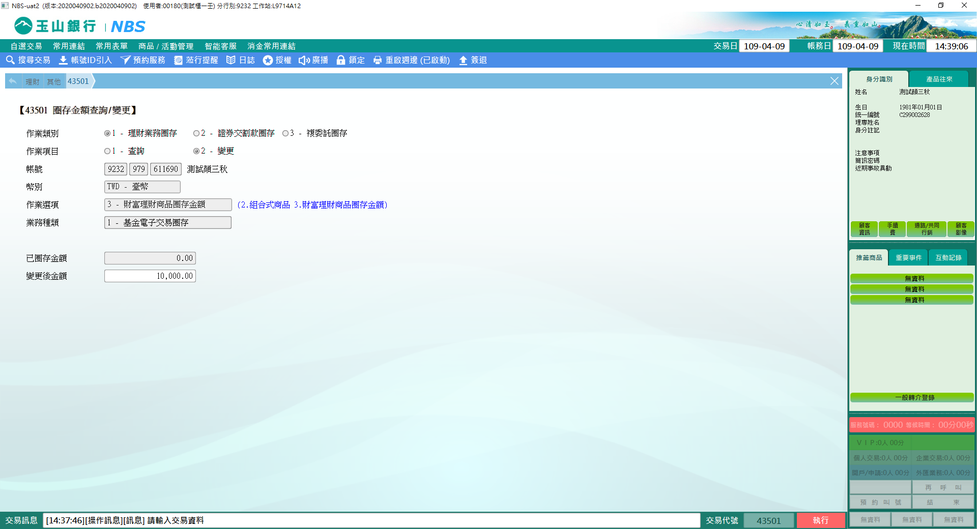

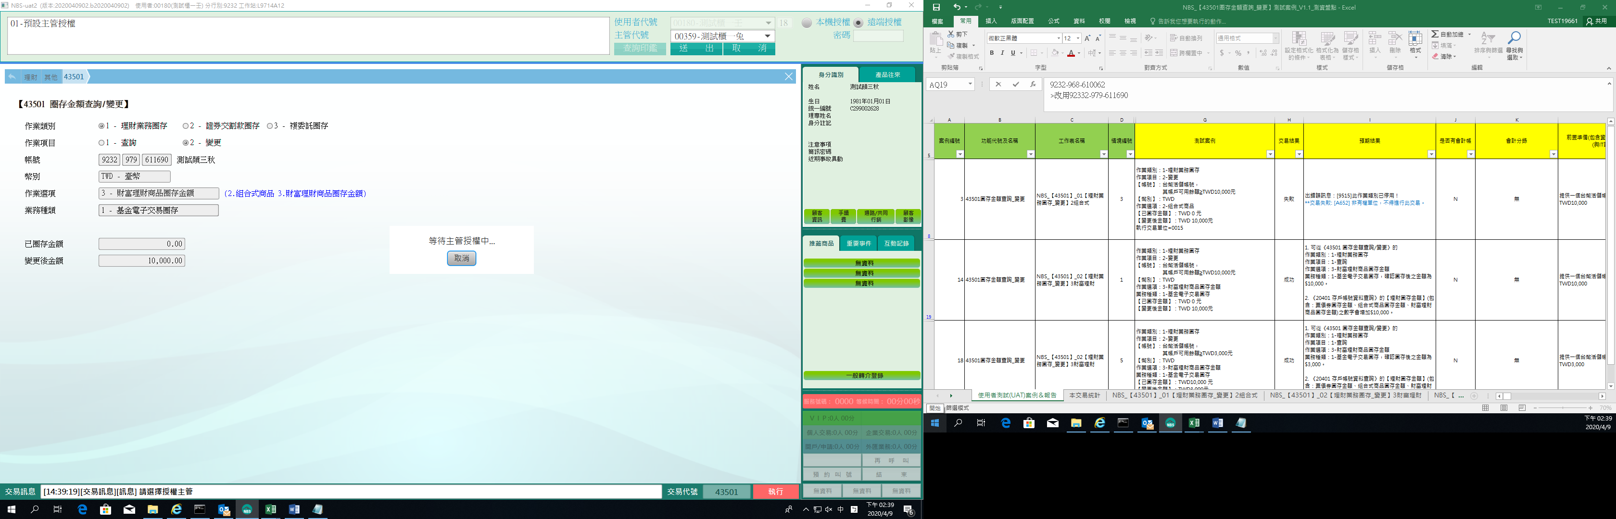

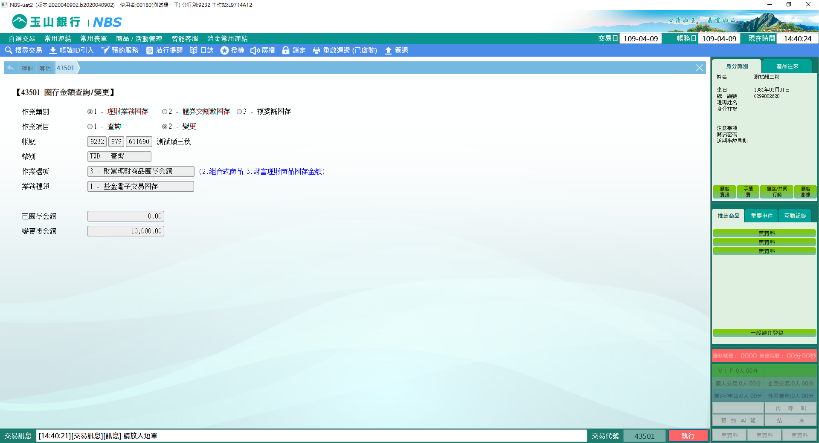

1. **作業類別：2-證交款圈存**

「帳號」須為ESA帳號、證券虛擬帳號或證券實體帳號，且已有證交款圈存金額，才適用此類別。

* + 證交款圈存變更後金額不得大於變更前金額。

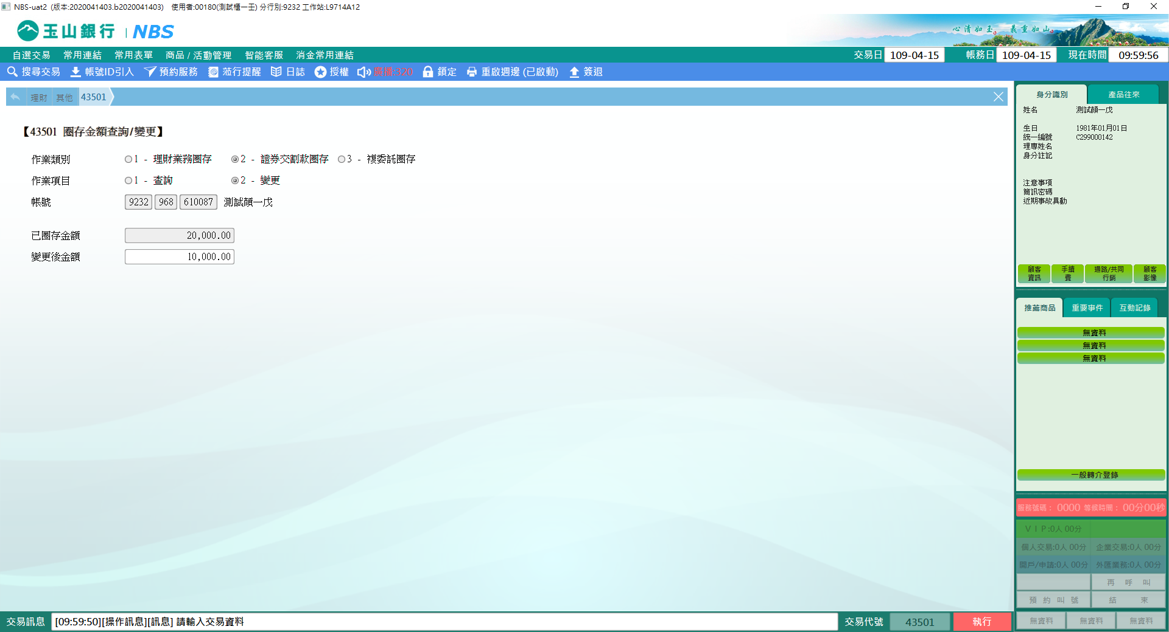

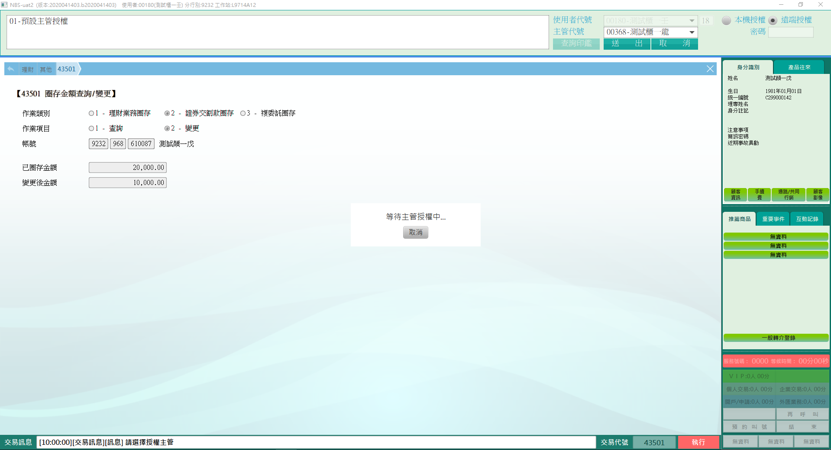

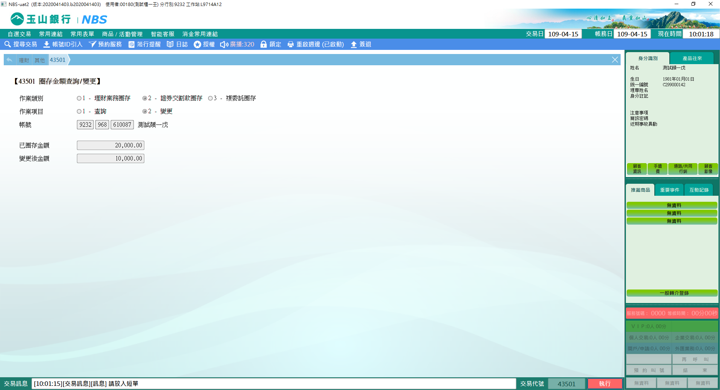

**三、作業類別：3-複委託圈存**

「帳號」須有複委託功能，才能執行此類別；先選擇「業務種類」，畫面才會帶出「作業選項」。

1. 此類別「業務種類」有下列四種：

（1）複委託股票圈存

（2）複委託債券圈存

（3）OSU股票圈存

（4）OSU債券圈存

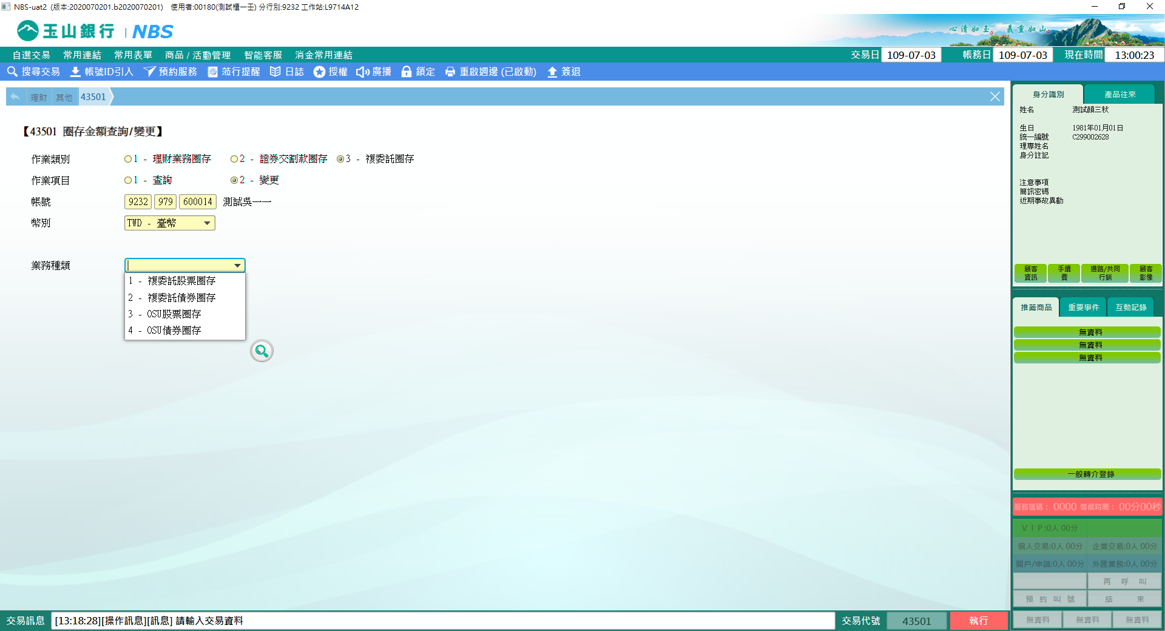

2.「作業選項」可選擇1-圈存 或 2-解圈，故變更金額時，視單次增減幅度輸入於

「本次圈存/解除金額」。

(圈存畫面)

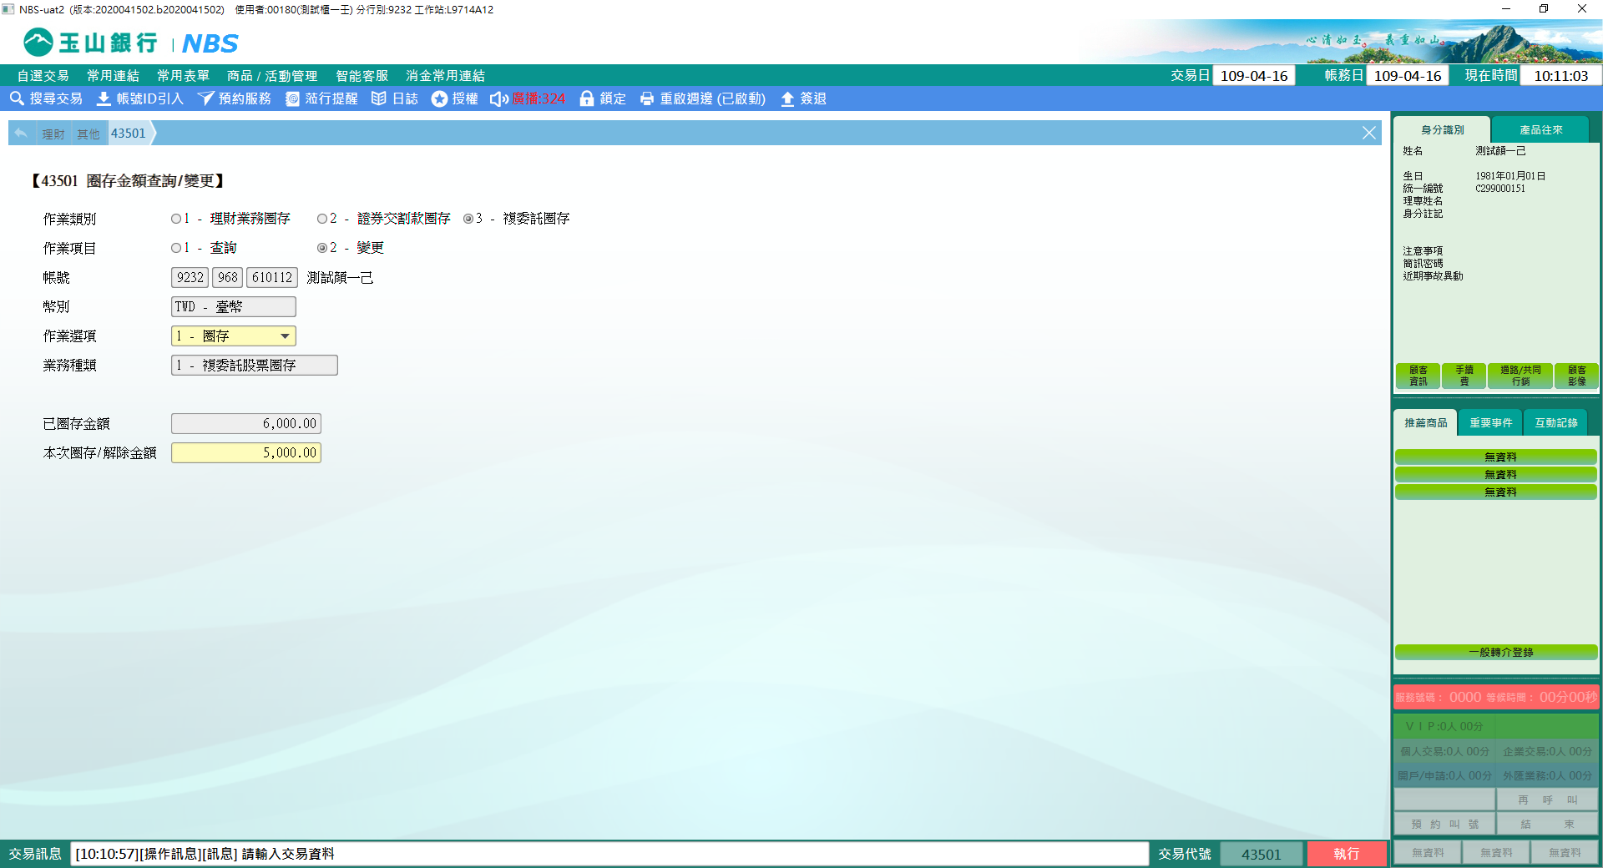

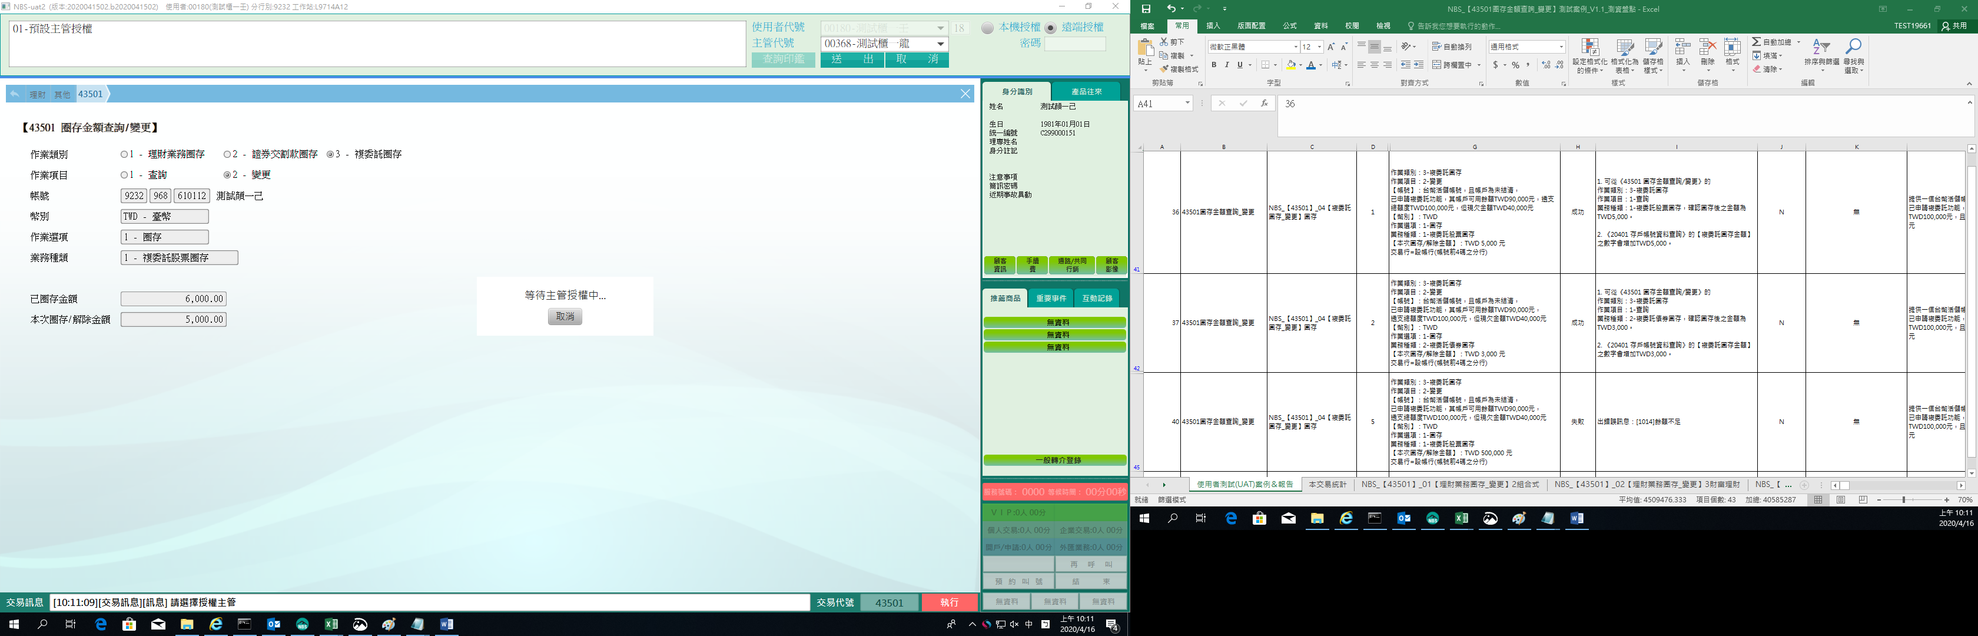

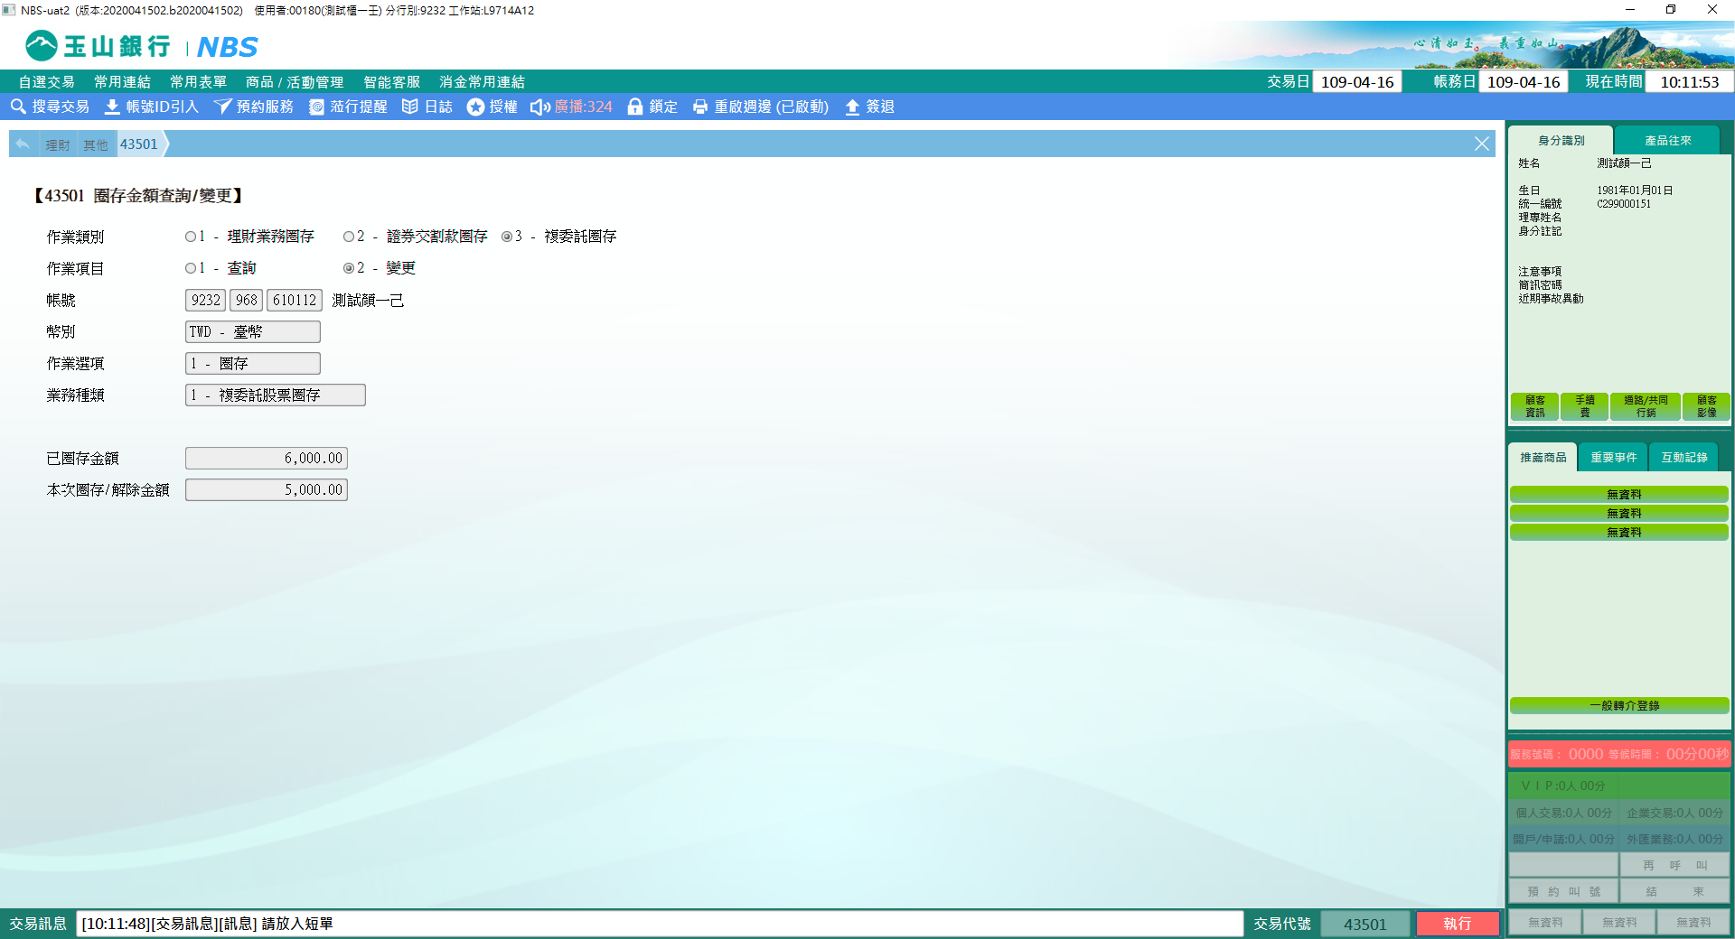

（解圈畫面）

＊ 解圈時，「本次圈存/解除金額」不可大於已圈存金額。

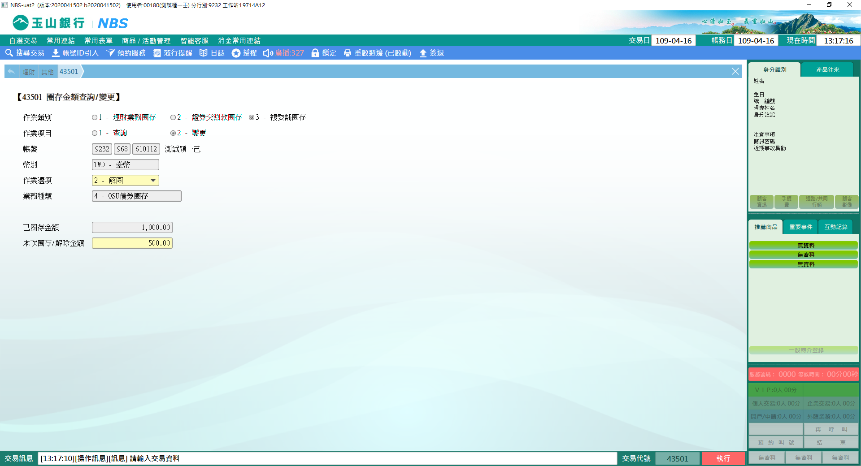

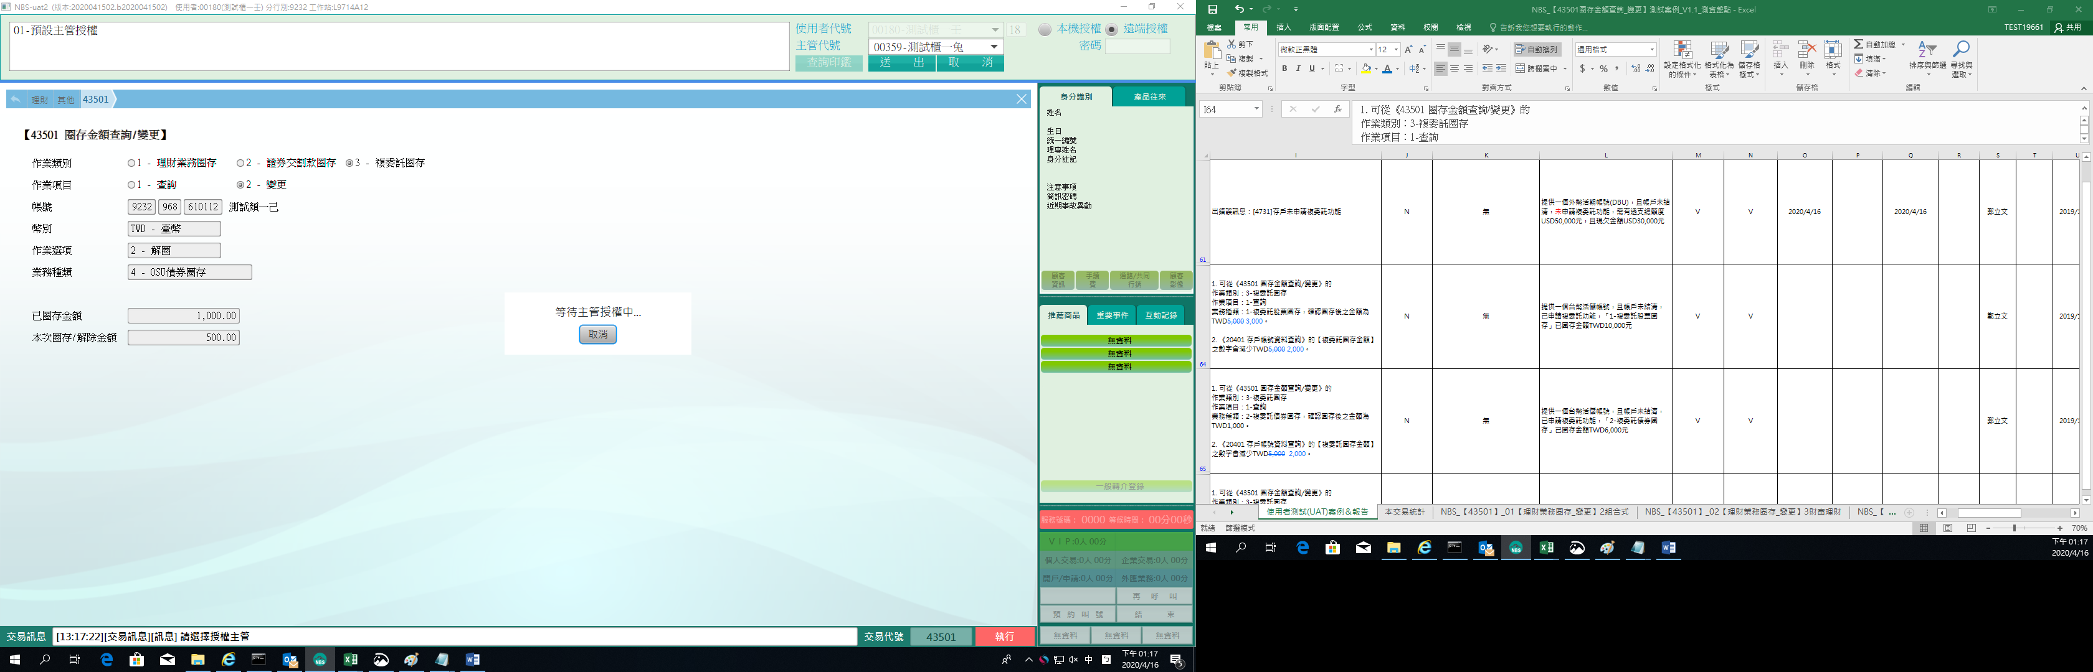

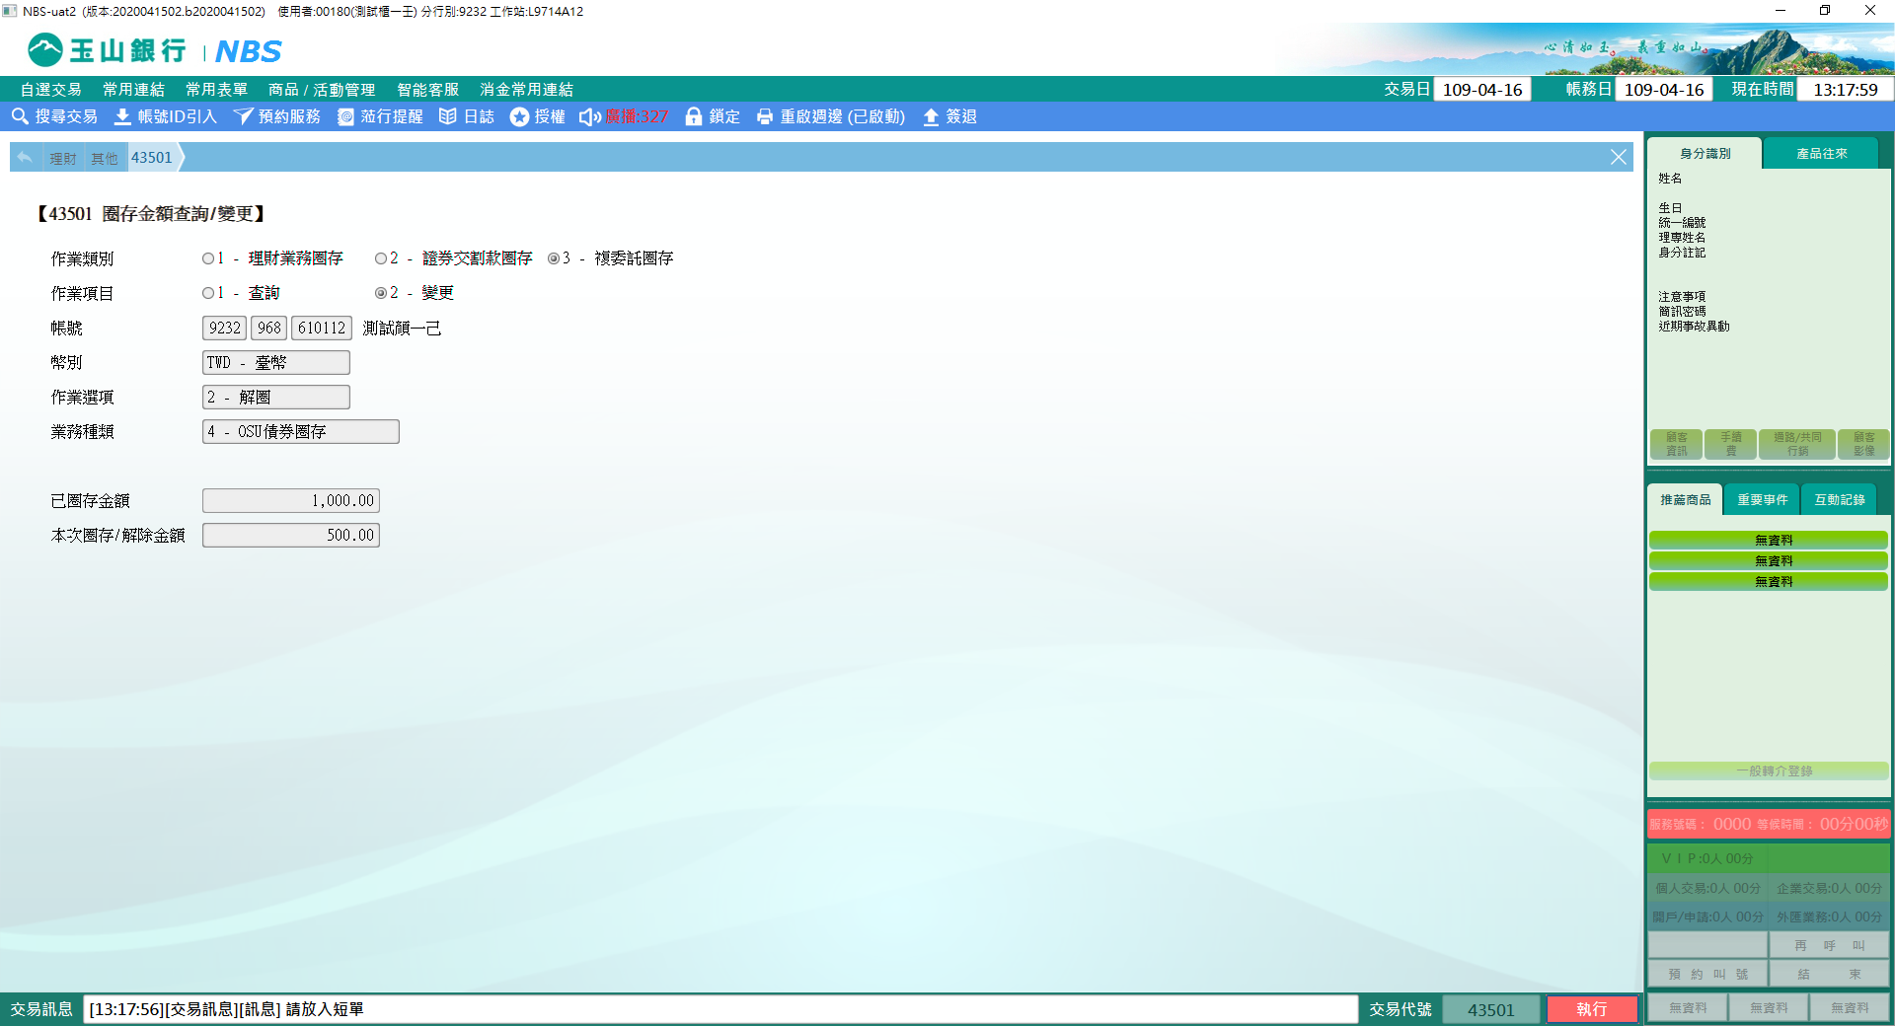

**肆、權限限制**

1.圈存組合式商品時，限｛國際事務部｝執行。